Всероссийская акция «Капля жизни»
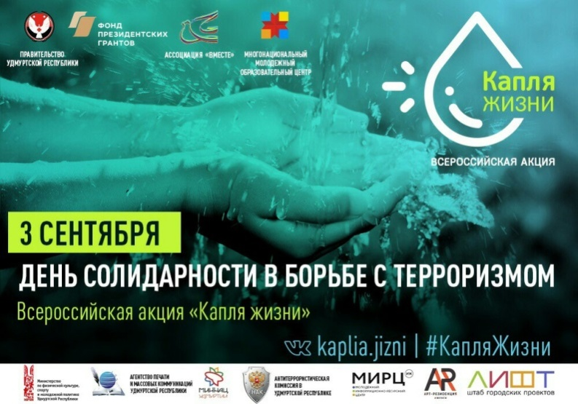
3 сентября - День солидарности в борьбе с терроризмом.
Этот день приурочен к трагическим событиям, произошедшим в первые сентябрьские дни 2004 года в г. Беслане. Тогда, во время террористического акта, погибли несколько сотен человек, большинство из которых были дети. Все три дня, находясь в заточении, они не могли выпить и капли воды.
Антитеррористическая комиссия Удмуртской республики предлагает поддержать инициативу Ассоциации молодежных национально - культурных общественных объединений Удмуртской республики "Вместе" и Министерства национальной политики Удмуртской республики и провести 3 сентября в 11 часов Всероссийскую акцию «Капля жизни» (далее – Акция), приуроченную к Дню солидарности в борьбе с терроризмом.
Данная Акция, формирует у участников четко выраженную гражданскую позицию неприятия идеологии терроризма и экстремизма, призывает к бдительности и гражданской ответственности.
Координатор Акции: Трубицина Ирина Александровна, телефон: 8 904 310 38 09, 8 (3412) 631 024, электронная почта: ormo_ddn@mail.ru, а также официальная группа Акции в социальных сетях: https://vk.com./kaplia.jizni.

